**Báo cáo hằng tuần**

**Môn: Đồ án tốt nghiệp**

**Tuần 6, Hà Nội , ngày 17 tháng 4 năm 2020**

**Họ và tên**: **LÊ TRUNG ĐÔNG**

**MSSV**: **20150959**

**Đề tài: Ứng dụng điểm danh trên Android và IOS**

**\*Việc e làm tuần này**

**-**Em làm xong màn chính gồm giao diện và backend đăng xuất thay đổi mật khẩu .

-Màn đăng nhập

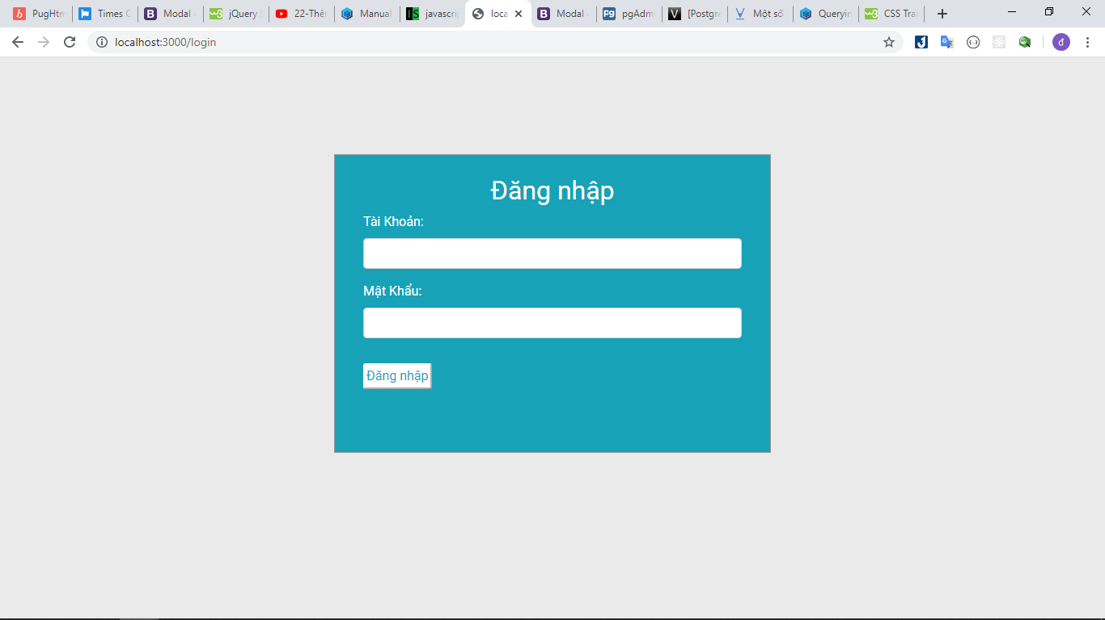

-Màn chính

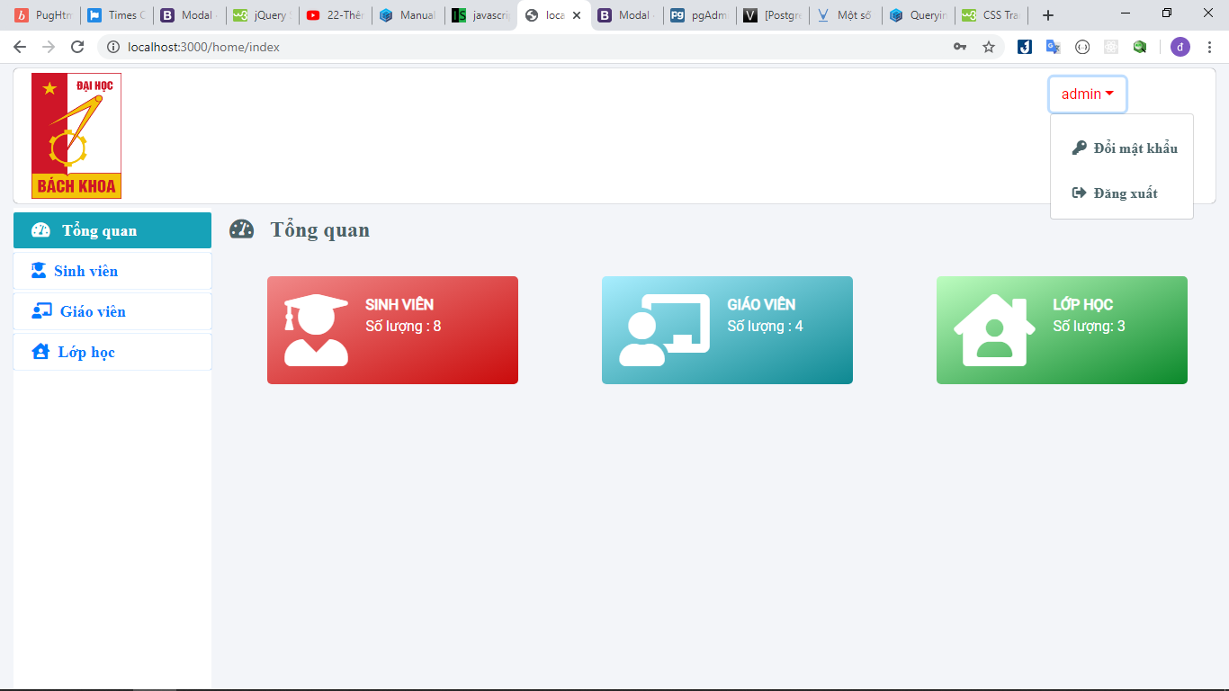

-đổi mật khẩu

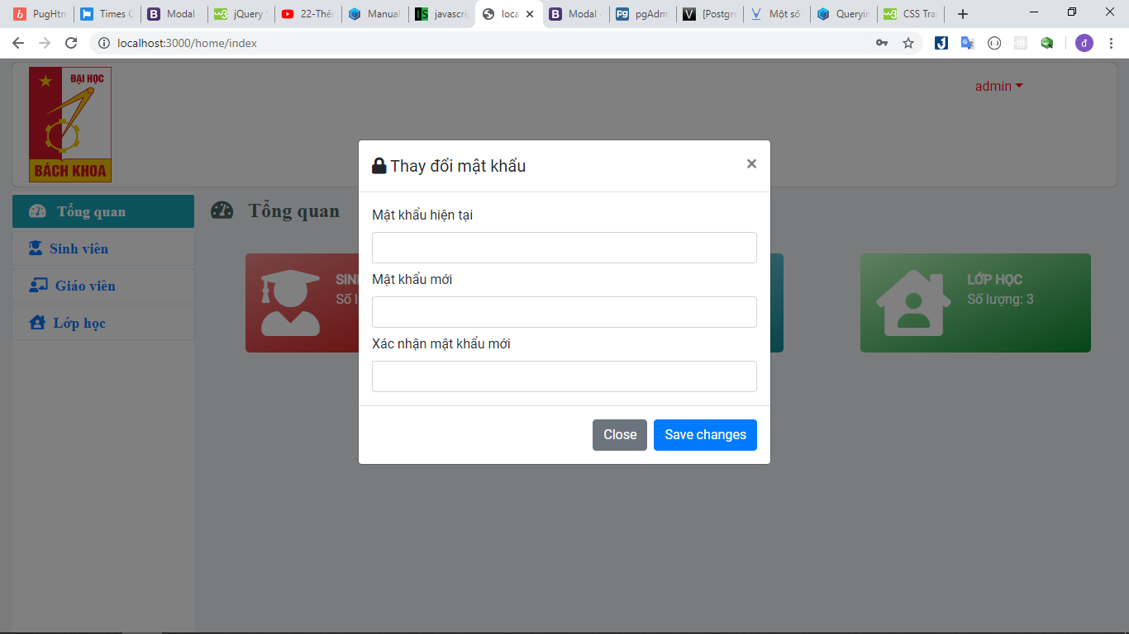

**\*Công việc tuần tới**

**-**Tiếp tục làm web admin ạ phần học sinh thêm sửa xóa